Lycée A.K Echebbi Devoir de contrôle n°2 Prof : Bourokba Hassen
2009/2010 Mathématiques (1ère année secondaire) durée : 45 min
Exercice 1 : (5 points)
Répondre par vrai ou faux (aucune justification demandée)
1) $\sqrt{25-16}=1$
2) $2^{-2}=0.25$
3) $\frac{-5^{2}×{(-4)}^{2}}{-7}<0$
4)$\sqrt{5}+2$ a pour inverse $\sqrt{5}-2$
5) la droite joignant les milieux de deux côtés d’un triangle est parallèle au troisième côté de ce triangle

Exercice 2 : (7 points)
1) Calculer les nombres suivants :
a) $\sqrt{\frac{5}{2}}×\sqrt{\frac{8}{125}}$ b) $2^{2010}×5^{2008}×\frac{1}{{10}^{2009}}$ c) $\left|{(0,3)}^{2}-(0,3)\right|$ d) $5-\sqrt{{(π-5)}^{2}}$
2) On considère $A=\sqrt{12}+\sqrt{48}-\sqrt{3}$ et $B=\sqrt{45}-\sqrt{80}+\sqrt{125}$
a) Montrer que $A=5\sqrt{3}$ et $B=4\sqrt{5}$
b) Comparer alors $A$ et $B$. Justifier la réponse.

Exercice 3 : (8 points)
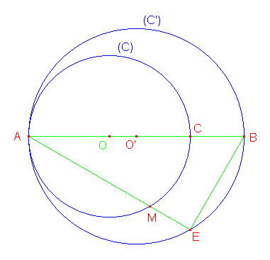
Dans la figure ci-contre $(ζ)$ et $(ζ^{'})$ deux cercles de centres respectifs $O$ et $O'$ .
On donne $AC=6 cm$ et $AB=8cm$.
Soit $E$ un point de cercle $(ζ^{'})$ tel que $BE=4cm$.
La droite $(AE)$ recoupe le cercle $(ζ)$ en $M$.
1)a) Quelle est la nature des triangles $AMC$ et $AEB$?
b) En déduire que $\left(CM\right)//(BE)$
c) Montrer alors que $CM=3cm$.
2)a) En utilisant le théorème de Pythagore, montrer que
$AM=3\sqrt{3}$ et $AE=4\sqrt{3}$
b) Evaluer les rapports $\frac{AO}{AO'}$ et $\frac{AM}{AE}$ .
c) Montrer alors que $(OM)//(O^{'}E)$.

